Информация
о проведенных мероприятиях, приуроченных к Международному Дню борьбы с коррупцией
в МКОУ «Эминхюрская СОШ»

«Коррупционер – это человек
потерявший свободу»
Н. Макиавелли
Коррупция «есть корень, из которого вытекает во все времена
и при всяких соблазнах презрение ко всем законам».
Томас Гоббс

С 5 по 12 декабря 2017 года в МКОУ «Эминхюрская СОШ» прошла декада антикоррупционных мероприятий, приуроченных к Международному Дню борьбы с коррупцией. Целью всей компании является просвещение обучающихся в духе неприятия коррупции как таковой. Для организации и проведения декады было сформирована рабочая группа:
- Меджидов Э.М. – старший группы, заместитель директора по ВР;
- Зиямудинов М.З. – член группы, учитель истории, зам. директора по УВР;
- Гюлметова Э.Р. – член группы, психолог;
- Бабаев Р.С. – член группы, учитель истории и обществознания;
- Касумов К.К. – член группы, учитель физики;
- Мурадагаев Ш.Д. – член группы, учитель физкультуры;
- Абдурахманова А.Р. – член группы, библиотекарь школы;
- Классные руководители 5-11 классов.
Мероприятия в школе проходили по группам классов с целью большего охвата учащихся и учителей.
07.12.17 год
5-6 классы, 50 учащихся, 7 учителей.

Тема: «Детям о коррупции», «Вместе против коррупции»
Цели: 1) Воспитывать ценностные установки и формировать гражданскую позицию в отношении коррупции;
2) Сформировать у учащихся антикоррупционное мировоззрение и воспитать негативное отношение к коррупции.

Учащиеся познакомились с понятием и явлением коррупции: сутью, причинами, вредными последствиями. Ребята получили общее представление о различных формах коррупции, особенностях ее проявления в различных сферах жизнедеятельности. Были рассмотрены разные ситуации, а учащиеся отвечали на вопросы: о какой форме коррупции идет речь и каковы вредные последствия данного поступка.
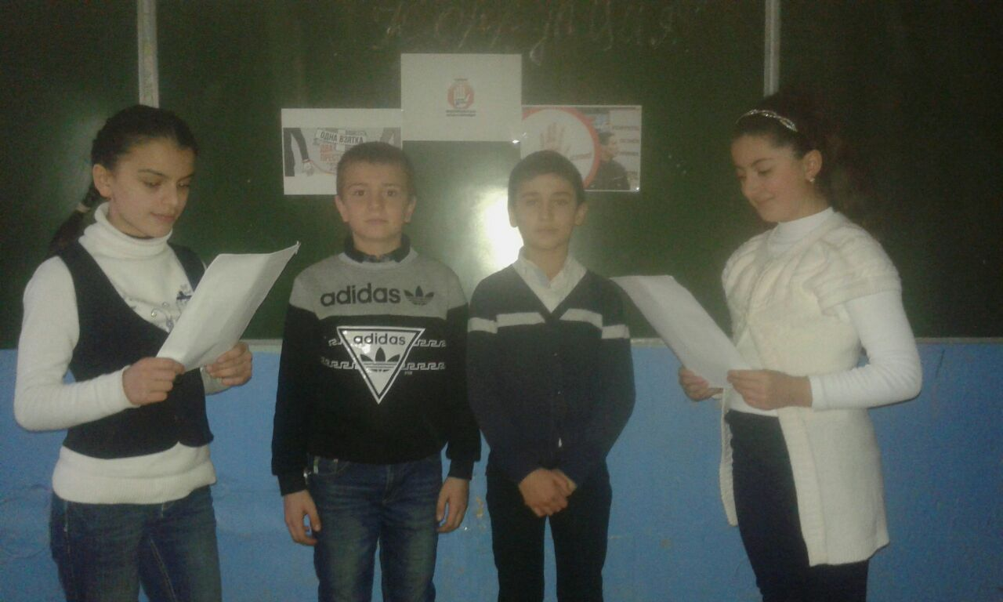
Учащимся дали понять, что бывают виды коррупции и взяток. А именно – Виды коррупции: Государственная (коррупция госчиновников), коммерческая( коррупция менеджеров фирм), политическая( коррупция политических деятелей). Виды взяток: индивидуальная взятка (со стороны гражданина), предпринимательская (со стороны легальной фирмы).
Учащимся предложили способы борьбы с коррупцией и взяточничеством (Задания обсуждались в группах, выводы записываются на листочки, озвучиваются)
1. Повышение заработной платы работников правоохранительных органов;
2. Повышение заработной платы во всех отраслях, в том числе в образовании, в медицине, работникам милиции с тем, чтобы им никогда не пришло в голову брать взятку. Это будет возможно тогда, когда у людей будет достойная зарплата.
3. Раз и навсегда запрещать работать с людьми лицам, которые хотя бы один раз были замечены в получении взятки;
4. Ужесточить законы страны в отношении взяточников, чтобы страх перед наказанием был сильнее соблазна;
5. Воспитывать в людях внутренний регулятор под названием совесть.
В заключение учителя сделали выводы, что коррупция сильна, но бороться с ней можно - давать отпор коррупционерам и взяточникам. Скоро вы станете взрослыми, вам придётся решать многие вопросы, которые ставит перед нами жизнь. Постарайтесь найти верное решение в любой ситуации, не обходя закон.
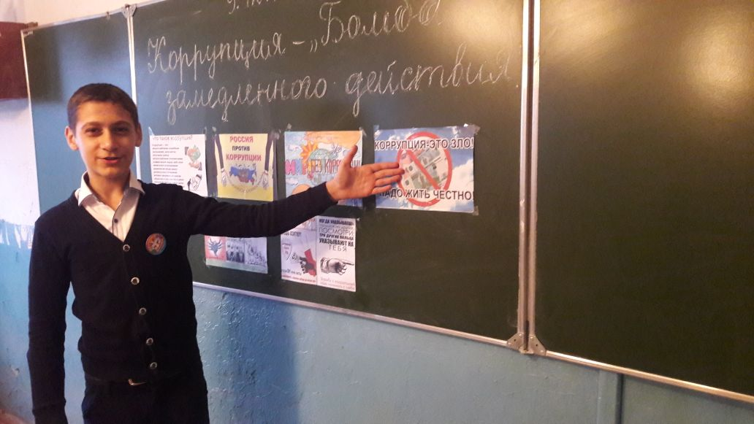

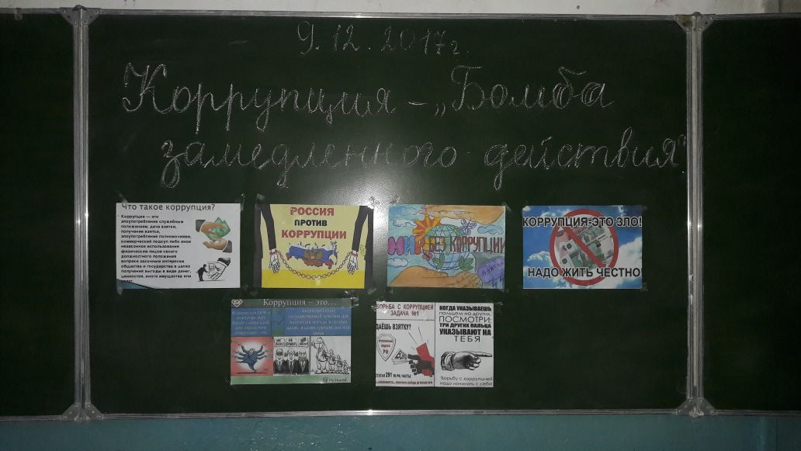
Такое многогранное воздействие коррупции на все сферы общества, позволяет делать вывод о том, что для его искоренения необходимы системные усилия со стороны общества, государства, каждого человека.
09.12.17 год
7-9 классы, 88 учащихся, 11 учителя.
Темы: «Коррупция – «Бомба замедленного действия», «Что такое коррупция», «Ответственность, «Права и обязанности».
Цели: Развивать у учащихся способности высказывать свое мнение и аргументировать ее. Воспитать чувство ответственности перед своим государством. Сформировать четкую гражданскую позицию, основывающуюся на противостоянии коррупции. Рассмотреть основные права и обязанности человека в нашей стране.
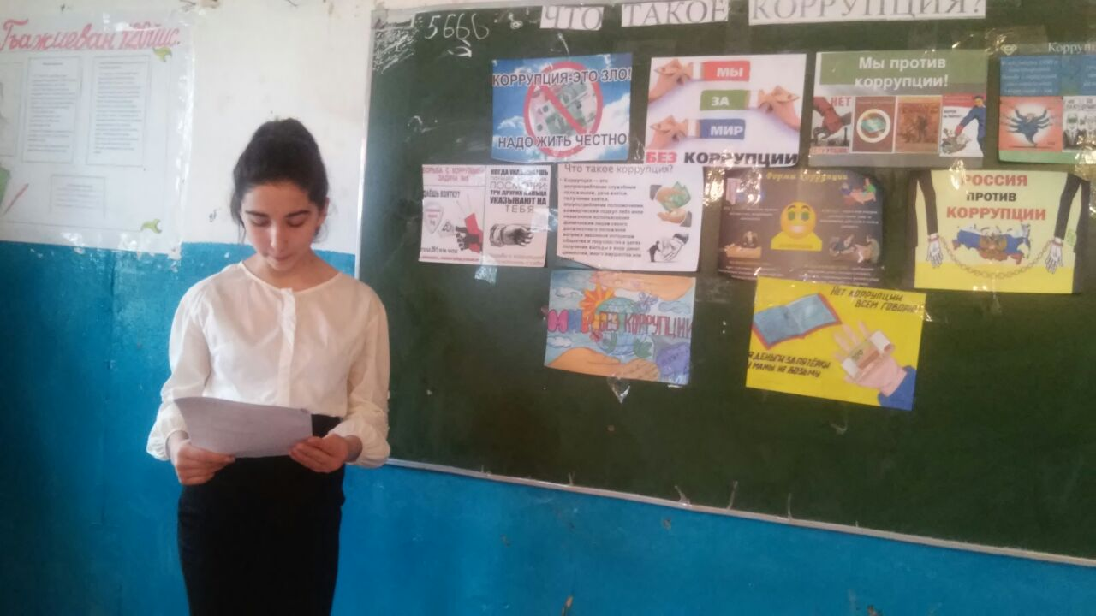
Одной из актуальных проблем для современной России является создание правового государства. Огромную роль в становлении и дальнейшем развитии правового государства играет четкое и слаженное функционирование правовой системы.
Ребята познакомились с правами человека и увидели, как они отражены в Конституции и в других нормативно-правовых актах России.
Поняли, что права бывают гражданские (личные), политические, социально-экономические, культурные.
Также ребята узнали и о Всеобщей Декларации прав человека 1948 года, Декларации прав ребенка и Конвенции 1959 года, и Россия подписала эти основополагающие документы о правах человека и следует их принципам.
С целью антикоррупционного воспитания в 7-9 классах организовано проведение классных часов на темы: «Нет – коррупции», «Закон есть закон», «Исторические личности против коррупции», «Коррупция - болезнь современности». Классные часы проведены с обучающимися в рамках работы по разъяснению действующего законодательства о противодействии коррупции и пропаганде антикоррупционного поведения, об ответственности за коррупционные действия.
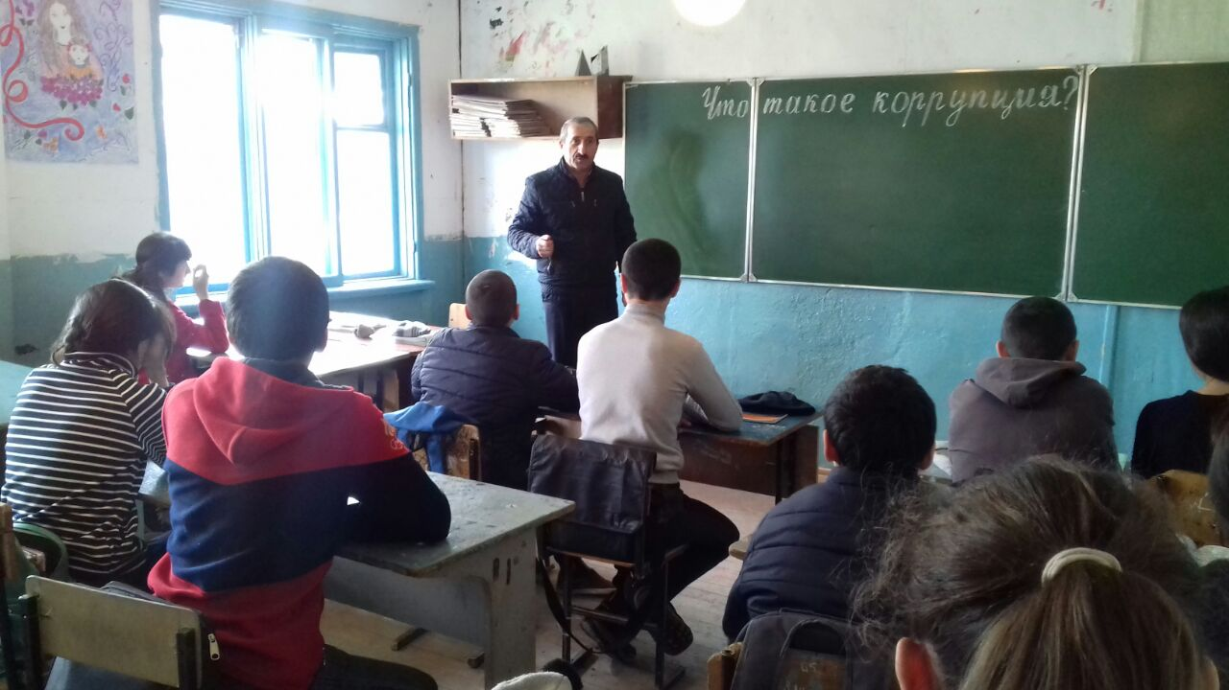
Узнали подростки и о Международном Дне борьбы с коррупцией, принятый 9 декабря 2003 года, о Конвенции ООН против коррупции. Россия подписала Конвенцию, но не ратифицировала.
В ходе бесед ребятам рассказали и о Комиссии по борьбе с коррупцией в РФ – организации, созданной для профилактики и противодействия этому преступлению. Она задействована во всех сферах жизнедеятельности. Отметили, что Комиссия предназначена и для стимулирования антикоррупционного поведения.
В классах прошли мероприятия: «Тайна слова «коррупция», «Исторические корни коррупции»
Целью данного мероприятия стала пропаганда и формирование у учащихся антикоррупционного мировоззрения; привитие антикоррупционных навыков, воспитание честности, порядочности. Организаторы провели совместный классный час в форме игры, что позволило учащимся сделать самостоятельные выводы о том, что такое коррупция и каковы причины ее появления.
На уроках раскрывались понятия о коррупции, правонарушения: взятки, превышение должностных полномочий, служебный подлог и другие. Организована дискуссия – круглый стол среди учащихся 8-9 классов «Исторические корни коррупции», который прошел в интересном русле.
Учащиеся ознакомились с историческими корнями проявления коррупции, отношением к проблеме коррупции всех религий, что актуально сегодня. При проведении урока большое внимание уделено формированию антикоррупционного мировоззрения у обучающихся. Учащиеся этих классов обсуждали, что такое коррупция, формы борьбы с коррупцией в России и мире. Цели дискуссионного часа были следующими:
- просвещение, пропаганда и формирование у обучающихся антикоррупционного мировоззрения;
- содействие взаимодействию с органами государственной власти, с физическими и юридическими лицами по вопросам реализации антикоррупционной политики.
Были рассмотрены различные виды коррупции, поскольку формы злоупотребления служебным положением многообразны. В ходе проведения дискуссии был проведен тренинг, когда из группы учащихся класса выбираются два человека – капитаны, которые по одному набирают себе команду, пока вся группа не будет поделена на две части (не по классам!). Каждой команде дается индивидуальное задание: Обыграть ситуации и разыграть сценки, соблюдая все полученные знания по антикоррупционной политике. В конце учащимися был сделан вывод о том, что коррупция – это улица с двухсторонним движением. Если есть те, кто берет, то обязательно есть те, кто дает. Бороться необходимо на всех направлениях. И это прописано в законе! Учащиеся классов познакомились с презентациями о коррупции, для них были проведены беседы (организаторы) на тему: «Без коррупции с детства», где ребята познакомились с явлением коррупции: сутью, причинами, последствиями. Беседы были направлены на воспитание нетерпимости у учащихся к проявлениям коррупции. После просмотра презентаций, ребята отвечали на вопросы учителя, а затем нарисовали рисунки о коррупции. В ходе бесед учащиеся осознали, что взятки, вымогательство – это преступление!
Так же девятиклассники обсудили тему: «Я человеком быть обязан». В наше быстротечное время человек и человечество теряет свое лицо в погоне за удовольствиями и наживой. Отовсюду в нашем обществе слышны разговоры о росте цен и понижении уровня жизни населения, «дешевость» телевизионного экрана притупляет свежесть чувств и ощущение неповторимости собственной жизни, обостряет остроту погони за благами и жажду владеть всем. За всем этим мы разучились жалеть людей, зверей, природу. Наше общество превратилось в удивительно бездуховное объединение людей, утеряло практически все нравственные ценности, и в первую очередь совестливость, порядочность, сострадание, жалость к слабым, обездоленным, беззащитным. Проблема возрождения духовности в нашем обществе ставится сейчас очень остро. В рамках круглого стола у учащихся появилась возможность порассуждать о том, почему мир не может справиться с коррупцией, высказать свои мысли о том, что движет людей к совершению преступления. Ребята вспомнили примеры из истории, о фактах появления коррупции, предложили свои способы борьбы с ней. Завершился круглый стол словами: «Россия за свою историю отобрала и сохранила, возвела в степень умножения такие человеческие качества, которые не подлежат пересмотру: честность, трудолюбие, совестливость, доброту. Мы из всех исторических катастроф вынесли и сохранили в чистоте нашу культуру, порядочность, наши языки, они переданы нам нашими дедами и отцами: уверуй, что все было не зря: наши песни и сказки (учат нас доброте), наши неимоверной тяжести победы. Мы умели жить. Помни это! Будь ЧЕЛОВЕКОМ!», которые зачитала учитель родного языка и литературы Джигерова Д.Г. В заключительной части урока учащимися были даны ответы на вопросы, которые возникли в ходе проведения мероприятия.
11.12.17 год
10-11 классы, 29 учащихся, 7 учителей.
Темы: «Сказать коррупции - НЕТ!», «О борьбе с коррупцией».
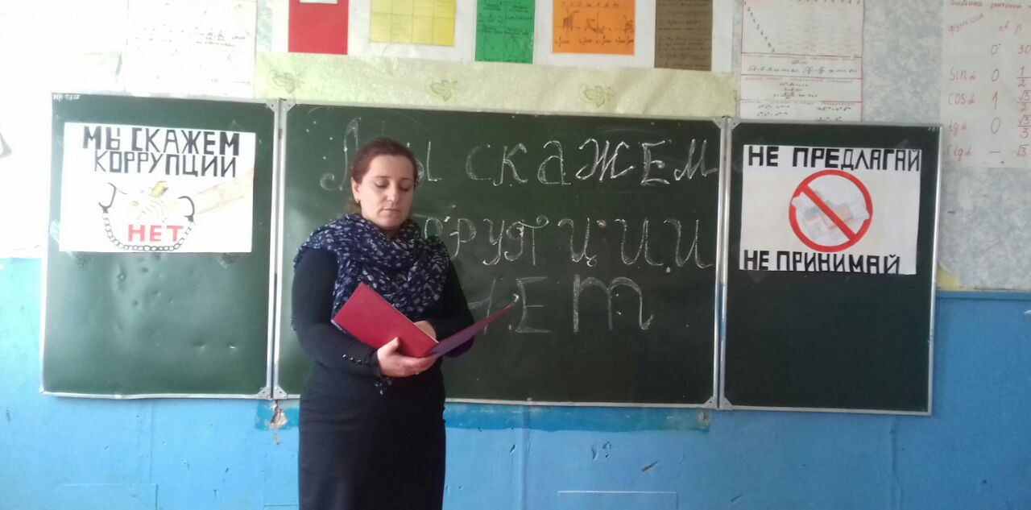
Цель: Сформировать у учащихся антикоррупционное мировоззрение и воспитать негативное отношение к коррупции.
В 10-11 классах провели практикумы «Боремся с коррупцией», «Коррупция – сложное социально-политическое явление», в рамках которого анализировались типичные социальные ситуации коррупционного поведения, шел поиск грани, отделяющей преступление от взаимопомощи и сделки. Темы данных практикумов: «Разрешение конфликта», «Противостояние коррупции», на которых учащиеся бурно обсуждали проблему коррупции, они активно отвечали на поставленные вопросы. В заключение мероприятий были сделаны выводы, что противостояние коррупции – дело всего общества. Молодое поколение стремиться внести свой вклад в создание антикоррупционной атмосферы в обществе. Система антикоррупционных идей, взглядов, принципов, в которых отражается негативное отношение личности и всего общества к коррупционной деятельности. Подрастающее поколение понимает, что оно должно решить много задач в процессе воспитания и обучения, чтоб сформировать антикоррупционное мировоззрение, чтобы когда-то поставить точку в борьбе с коррупцией.
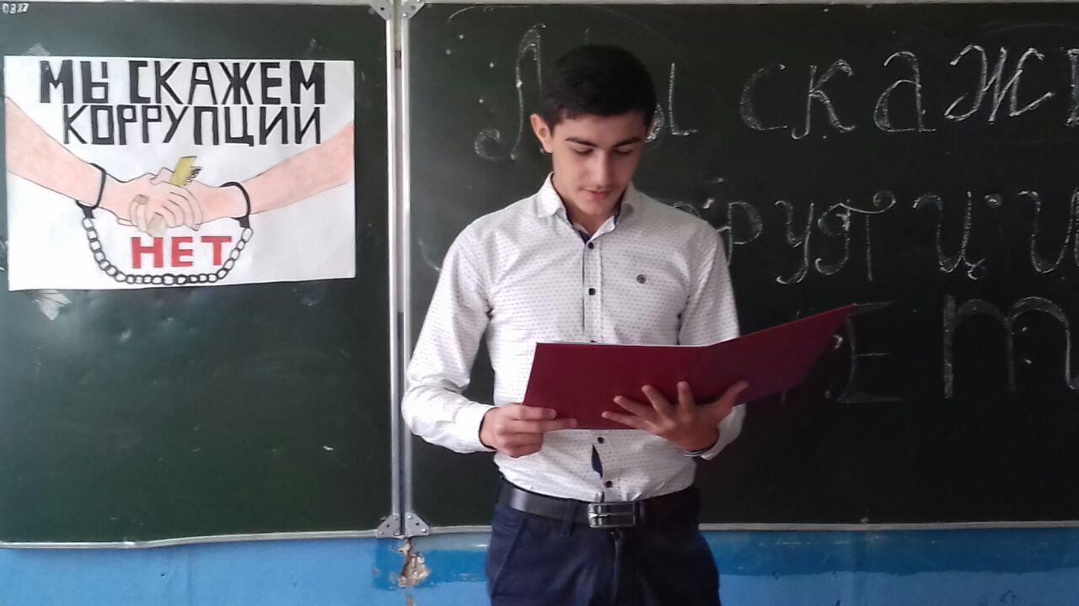
Ребята решали задачки, инсценировали сценки, смотрели презентации, читали стихи. Работа проходила по группам. Дискуссии затрагивали различные направления антикоррупционной деятельности, способы противодействия и профилактики коррупции, анализ причин возникновения коррупционных проявлений, несет пропаганду общепринятых моральных устоев, делающих коррупцию неприличной. Своими силами провели выставки антикоррупционных плакатов «Коррупции – нет!».
На этих уроках ребята зачитали доклад «Какой вред наносит коррупция государству». Ребята узнали о тех негативных проявлениях коррупции, которые наносят огромный вред государству и гражданам в нем живущим. Они высказали свое негативное отношение к коррупции и определили свою гражданскую позицию.
Также в классе прошел диспут на тему «Что такое взятка?», на котором ребята дискутировали, узнали об уголовной ответственности тех, кто дает и получает взятку. В группах нарисовали мини-плакаты «Лекарство против коррупции» и «Начни с себя». Приняли решение о том, что надо действовать в рамках закона, быть честными, справедливыми, ответственными.
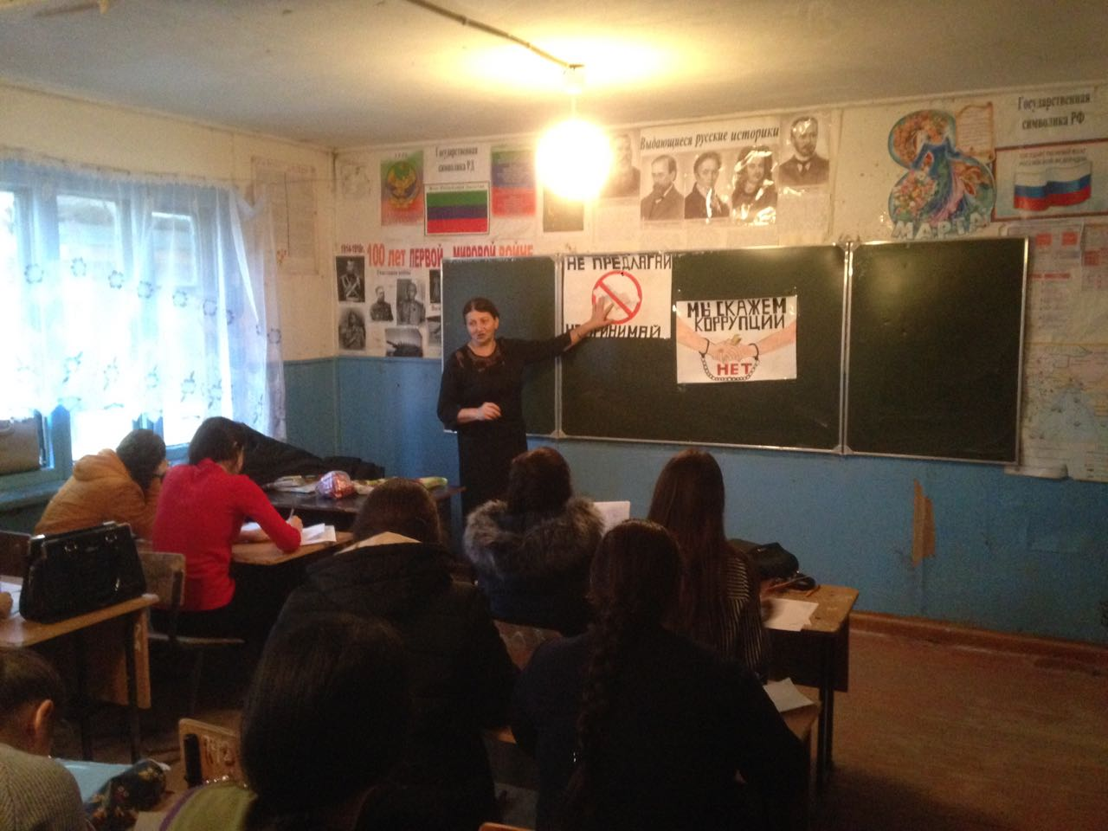
Прошла интеллектуальная игра «Нет коррупции», в ходе которой учитель физкультуры Мурадагаев Ш.Д. выяснил уровень осведомленности учащихся о знании своих конституционных прав и обязанностей. В классах также проведено анкетирование учащихся (психологом) о возможных фактах коррупции в нашем районе. В конце мероприятия организаторы ответили на ряд вопросов о целесообразности борьбы с коррупцией.
12 декабря в школе прошел конкурс рисунков «Коррупция глазами детей», организованный классными руководителями начальных классов. В конкурсе рисунков по анти коррупции приняли участие обучающие 2-4 классов. Много интересных работ приготовили ребята.
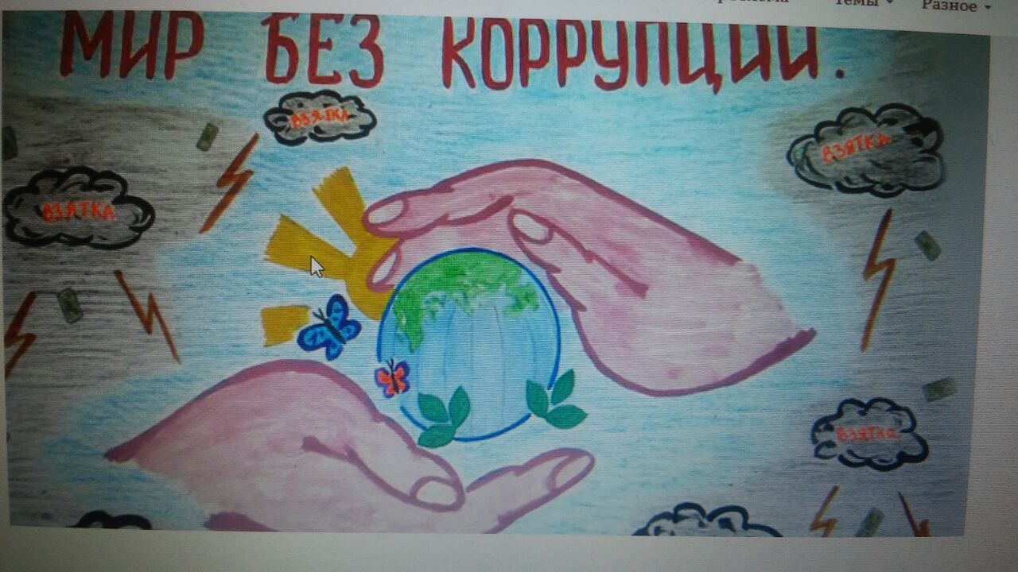
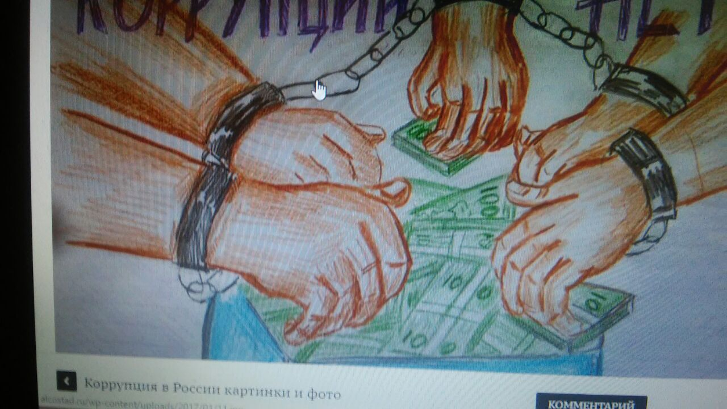
И в конце можно констатировать, что девизом нашей антикоррупционной декады будет «Мы говорим коррупции – НЕТ!»
Главный вывод мероприятий, что коррупция – это зло и надо искоренять ее. И это поняли наши дети.

Заместитель директора по ВР _____________ Меджидов Э.М.

